课程实验报告
课程名称 | 《JavaWeb开发框架技术》 | 班级 | 软件213 | 实验日期 | 2023.9.25
姓名 | 白鹏飞 | 学号 | 202111050676 | 实验成绩
实验名称 | 实验1 基于Spring的Shopping项目开发
实  验  目  的  及  要  求 | 使用Spring编写运行Shopping项目，综合应用Spring IOC，Spring Template，Spring 事务管理等技术。
实  验  环  境 | Maven  IDEA  MySQL
实  验  内  容 | 依据提供的Shopping项目改写完成SpringShoppingMaven项目，完成用户登录，查看商品列表，将商品添加到购物车中等功能。
实  验  步  骤 | 1、依据原有的Shopping项目，创建使用Spring改写的SpringShoppingMaven项目，使用Spring管理，使用Spring JdbcTemplate对象改写接口GoodsDAO.java及其实现类GoodsDAOImpl.java对数据库进行访问。可以实现如下商品展示：  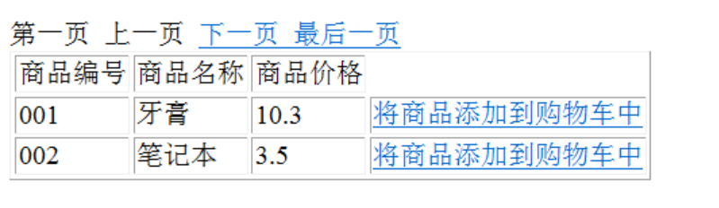  2. 修改已有代码实现，实现如下添加到购物车：  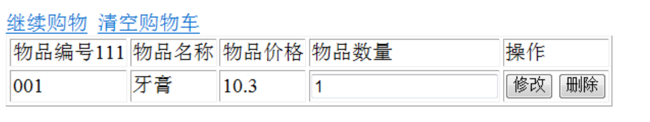  并可进行购物车内的修改数量，删除项目，清空购物车  3、添加Service层，实现GoodsService、CartService接口及对应的实现类GoodsServiceImpl,CartServiceImpl。  4、通过配置AOP，对服务层中的所有方法应用Spring事务  5、添加商品增删改查功能，完成对应的JSP界面、servlet、service、dao组件
实  验  结  果 | （要求图片清晰、不失真）  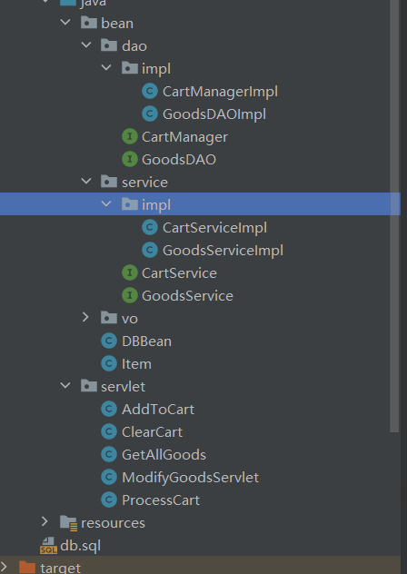  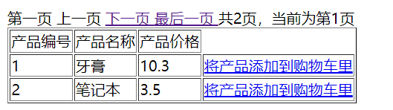  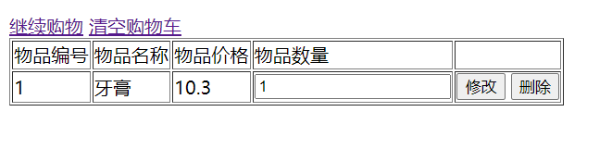  修改数量：  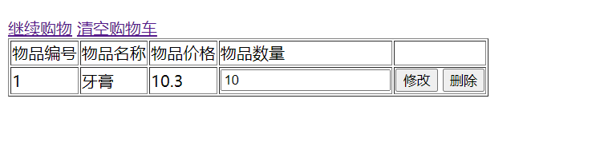  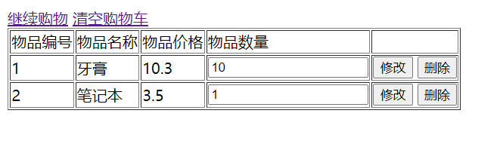  删除后  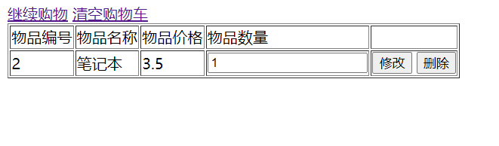  清空：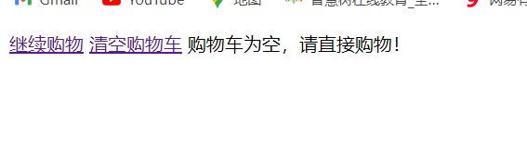  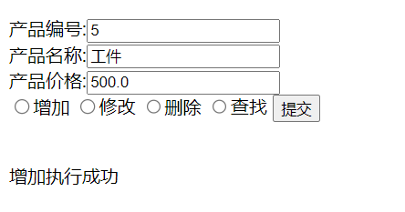  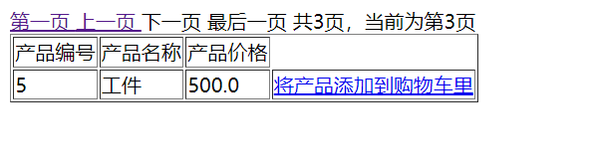  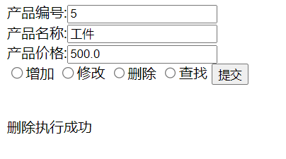  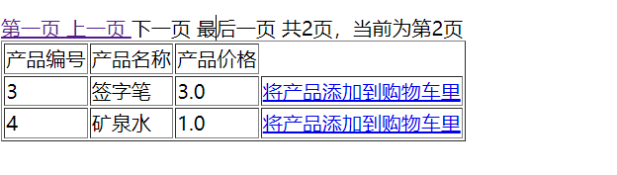  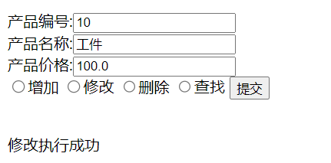  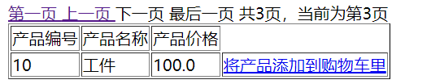  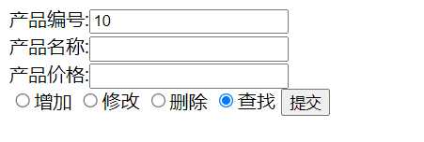  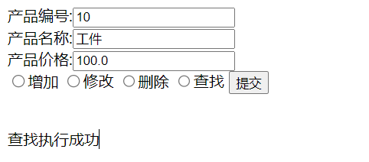
总  结 | （对实验结果进行分析，实验心得体会及改进意见，此项不能为空）  实验结果分析和心得体会  分析项目中的各个组件，确保它们之间的协作和交互正常。  观察事务管理是否成功，确保在出现异常时能够回滚事务。  注意性能问题，确保系统在高并发情况下能够正常运行。  总结使用Spring框架的体验，包括依赖注入、事务管理、AOP等功能的优劣。  改进意见  保持代码结构清晰，采用面向接口的编程，便于扩展和维护。  注意安全性，例如防止SQL注入、XSS攻击等。  考虑引入前端框架，提升用户体验。  定期更新依赖项，确保项目使用的库和框架是最新版本。  采用合适的日志框架，方便排查问题
附  录 | @WebServlet("/modifyGoodsServlet")  //spring 管理 servlet的创建  public class ModifyGoodsServlet extends HttpServlet {  @Autowired  GoodsVo single;  @Autowired  private GoodsService goodsService;  public void init(ServletConfig config) throws ServletException {  super.init(config);  WebApplicationContext wac = WebApplicationContextUtils.getWebApplicationContext(getServletContext());  AutowireCapableBeanFactory factory = wac.getAutowireCapableBeanFactory();  factory.autowireBean(this);  }  @Override  protected void doGet(HttpServletRequest req, HttpServletResponse resp) throws ServletException, IOException {  String type = req.getParameter("type");  if(type!=null){  req.setAttribute("type",type);  if(type.equals("增加")){  single.setGoodsId(Integer.parseInt(req.getParameter("goodsId")));  single.setGoodsName(req.getParameter("goodsName"));  single.setPrice(Float.valueOf(req.getParameter("price")));  goodsService.add(single);  }  if(type.equals("修改")){  single.setGoodsId(Integer.parseInt(req.getParameter("goodsId")));  single.setGoodsName(req.getParameter("goodsName"));  single.setPrice(Float.valueOf(req.getParameter("price")));  goodsService.modify(single);  }  if(type.equals("删除")){  goodsService.delete(Integer.parseInt(req.getParameter("goodsId")));  }  if(type.equals("查找")){  single= goodsService.getGoodsById(Integer.parseInt(req.getParameter("goodsId")));  }  req.setAttribute("single" ,single);  }  req.getRequestDispatcher("modifyGoods.jsp").forward(req,resp);  }  @Override  protected void doPost(HttpServletRequest req, HttpServletResponse resp) throws ServletException, IOException {  doGet(req, resp);  }  }

